Муниципальное дошкольное образовательное учреждение детский сад №13 «Звездочка», город Углич

Интерактивная экскурсия
«В гости к русскому самовару»

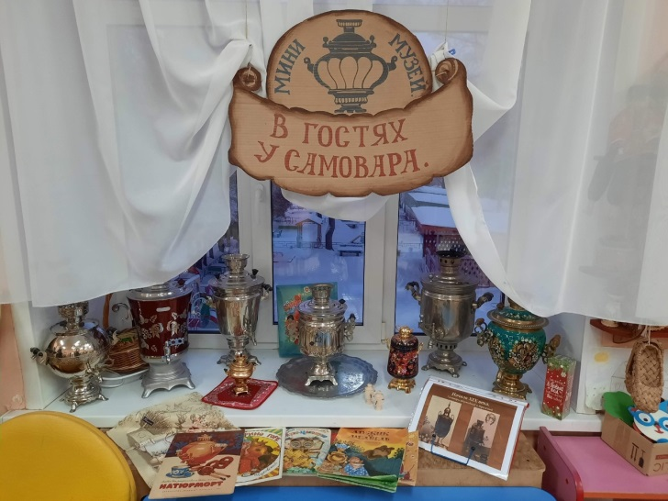

Автор: Пушкова Наталья Николаевна, воспитатель первой квалификационной категории.

Интерактивная экскурсия
«В гости к русскому самовару»
Цель: : Расширять знания детей об истории самовара. Познакомить детей с русским самоваром его внешним видом (крышка, носик, кран), назначением, традициями чаепития.
Задачи:
Образовательные:
Расширять общий кругозор детей, рассказать о чаепитии на Руси;
Закрепить знание об истории возникновения самовара.
Расширять представление о том, как люди украшают самовары.
Развивающие:
Способствовать развитию у детей памяти, мышления.
Продолжать расширять и активизировать словарный запас детей.
Развивать умение отвечать на вопросы.
Воспитательные:
Воспитывать через устное народное творчество положительные
нравственные качества (доброту, отзывчивость, заботливость, щедрость, гостеприимство).
Воспитывать интерес детей к историческому наследию русского народа, традициям, культуре.
Воспитывать желание быть гостеприимным, радушным и приветливым хозяином.
Оборудование: самовар; магнитная доска, музыкальная колонка, экспонаты в музее самоваров; альбом-картотека самоваров, фотографии памятников самовару в городах России, корзинки, шишки, ширма, постер самовара сушки, павлопосадские платка, рус.нар. костюмы для инсценировки, баранки, caxap-рафинад, щипчики для колки сахара, чайник для заварки, чашки с блюдцами.

Ход экскурсии:

Взрослый: «Добро сидеть за самоваром!
И пить из блюдца не спеша.
Поёт, горит, исходит жаром
Его славянская душа»
-Здравствуйте, гости дорогие! Веселья вам и радости! Давно мы вас ждём-поджидаем, экскурсию не начинаем. Удобно ли вам гости дорогие? Всё ли слышно? Всем ли место хватило? Ай да хорошо!
- Если вы готовы – отправимся в гости к Самовару. Где мы узнаем об истории чая, самовара, а так же о традициях русского чаепития.
Экскурсовод Василиса:
Очень часто за событиями
И за сутолокой дней
Старины своей не помним,
Забываем мы о ней.
И хоть более привычны
Нам полеты на Луну,
Вспомним русские обычаи,
Вспомним нашу старину.
Представим старинную русскую избу, где за столом собралась вся семья. Стол накрыт нарядной скатертью. Идёт весёлая беседа, а посередине стола …
Взрослый:
Проходите, проходите да отгадайте мою загадку..
1. Он пыхтит как паровоз,
Важно кверху держит нос.
Пошумит, остепенится—
Пригласит чайку напиться. (Самовар)
-Правильно. Это самовар. И сегодня мы собрались все вместе в мини-музее самовара.
Экскурсовод Василиса:
История самовара
-Только на Руси пили чай из самовара. Много легенд ходит о том, где впервые был сделан самовар. Его родиной считают город Тулу. Тогда было много мастеров делающих самовары. И каждый хотел, чтобы его самовар был самым лучшим, самым красивым. Их делали разными: большими и маленькими, круглыми и продолговатыми, украшали различными узорами, придавали различную форму ручкам и краникам.
Взрослый: В наше время, если кто и пользуется самоваром, то чаще электрическим. Но о старинном самоваре не забыли. Во всем мире он остался одним из символов России – символом русского гостеприимства.
Давайте же познакомимся поближе с этим предметом. Какой он самовар?
Ответ детей: Блестящий, красивый, пузатый, железный.
Взрослый: Что есть у самовара?
Ответ детей: Крышка, дно, стенки, кран
: сколько ручек у самовара, и из чего они сделаны?
Ответ детей: (две ручки, сделаны из дерева)
Взрослый:: А кто знает, почему ручки у самовара деревянные?
Ответ детей: (чтобы не обжечься)
Взрослый: Посчитайте, сколько ножек у самовара (четыре ножки)
Предложить детям д\и «Сложи картинку» (самовары двух видов).
Взрослый: Для чего нужен самовар?
Ответ детей: В нём кипятят воду, а потом пьют чай.
Взрослый: Самовар видели все, но не все знают, как он устроен внутри.
У старинного самовара была труба. В нее засыпали сосновые сухие шишки или щепки. Поджигали их лучиной. Закипала в самоваре вода. В специальное приспособление наверху в самоваре, которая называется, конфорка ставили, заварной чайник с душистым чаем. Такой самовар называли дровяной
игра «Собери шишки»
Программное содержание: Развивать быстроту, внимательность, аккуратность, умение играть в коллективе; Упражнять в беге не наталкиваясь друг на друга.
Материал: две корзинки, шишки.
Ход игры:
Сейчас я вам предлагаю собрать шишки, что б нам разжечь самовар и согреть чаю.
Вам необходимо собрать в корзинки шишки. Корзина – у капитана команды. Остальные игроки команды приносят по одной шишке и складывают в корзину, бегают по очереди. Побеждает команда, набравшая больше шишек.
Подсчет шишек.

Взрослый: Формы самоваров также были различны. Наиболее часто встречаются самовары – (показ альбома- картотеки)“банки”, “рюмки”, “шарики”, у которых есть несколько подвидов: “арбуз”, “дыня”, “груша”. Одни из самых красивых – самовары “ваза” и “цветок лотоса”. А мечта каждого коллекционера и даже многих музеев – “паровоз”, “петух” и “бочонок”.
Экскурсовод Василиса: Появлению самовара на Руси мы обязаны чаю. С той поры родился обычай: всей семьёй собираться за столом с кипящим самоваром. За чаем обсуждались новости, решались семейные дела
А самовар, как верный друг.
Все споры слушал молчаливо
И пар струистый выпускал.
Иль вдруг на наш рассказ бессвязный
Какой-то музыкою странной,
Как собеседник отвечал…
Самовар Самоварыч: Здравствуйте, любители чая! Давайте познакомимся. Ярослав
Я Самовар Самоварыч. Без меня вам никак не обойтись.
Самовар Самоварыч:
Я хочу открыть секрет
И полезный дать совет:
Если хворь с кем приключится,
Чаем можете лечиться.
Чай всех снадобий полезней.
Помогает от болезней.
Чай в жару нас освежает,
А в морозы согревает,
И сонливость переборет,
И с усталостью поспорит,
Сокрушит любой недуг.
Чай здоровью – лучший друг!

Ребята, а у кого из вас дома есть самовар? А кто пил чай из самовара? (Ответы детей.)
Какие пословицы вы знаете?

Делу время-потехе час.
Выпей из самовара чайку-забудешь тоску.
Чай пить — до ста лет жить.
С самоваром буяном чай важнее-беседа веселее.
Чай крепче, если он с добрым другом разделён.
Где есть чай, там под елью рай.
Физкультминутка
Дети становятся в круг, выполняют упражнения
Самовар похож на чайник (Руки на noяce, повороты вправо-влево)
Очень важный, как начальник. (Поднимают плечи, «пыхтят».)
Вот фарфоровые чашки, (Приседают, руки на noяce.)
Очень хрупкие, бедняжки.
Вот фарфоровые блюдца (Кружатся, рисуя круг руками.)
Только стукни — разобьются. (Кулачками стучат над головой)
Вот серебряные ложки, (Потянуться, руки над головой)
Голова на тонкой ножке (Голову наклоняют вправо-влево)
Вот пластмассовый поднос. (Сделать широкий общий круг)
Он посуду нам принес.
Взрослый экскурсовод:
- А теперь я предлагаю вам отгадать загадки.
Ножек четыре,
Шляпок одна.
Нужен, коль станет
Чаёвничать вся семья (стол)
Сверху дыра,
Снизу дыра,
А посередине —
Огонь да вода (самовар)
Колесо съедобное.
Маленькое, сдобное
Я одна тебя не съем,
Разделю ребяткам всем (бублик)
Бел, как снег,
В чести у всех.
В рот попал —
Там и пропал (caxap)
Цветом жёлт и ароматен.
В чай кладут и чай приятен.
Только очень кислый он.
А зовут его ... (лимон)
Жёлтый круглый ароматный
И на вкус такой приятный!
Только мама испечёт,
А он прыг и прямо в рот(блин)

Что на сковородку наливают,
Вчетверо сгибают,
Да в сметану макают? (блин)
Подвижная игра «У кого баранка»
Программное содержание: Развивать активность, внимательность, наблюдательность; Формировать умение играть в малоподвижные игры.
Материал: «Баранка» - кольцо.
Ход игры:
Ребята, сейчас я вам предлагаю поиграть в интересную игру. Вставайте в круг. Под музыку будем передавать сушку за спиной друг другу. Когда музыка остановится, у кого – сушка, тот выходит из игры. Победитель – один, получает подарок

Инсценировка «У самовара»
-Хозяин ВАНЯ. Одна из старинных легенд так рассказывает о происхождении чая. “Давным-давно пастухи заметили, что стоит овцам пощипать листьев вечнозелёного растения, как они начинают резвиться и легко взбираются в горы. Пастухи решили испробовать чудодейственную силу листьев на себе. Они заварили их в кипятке. И получился прекрасный, ароматный напиток, который мы теперь называем– чай.”
Хозяйка ДАША: В старину в России не было чая, и вместо него заваривали листья смородины, земляники, малины, цветы липы, Иван-чая и другие травы.
Почти триста лет тому назад русский царь получил подарок. Это были пакетики с непонятной надписью “бах-ча”, что переводилось как “чай для заварки”.
Хозяин ВАНЯ: Понравился царю вкусный напиток. И с тех пор стали возить его купцы из заморских стран в Россию.
Хозяйка ДАША: Дорогой был чай в те времена, не каждый мог его купить. Поэтому и появилось выражение “чайком побаловаться”.
А теперь наша экскурсия подошла к концу и мы хотим вас угостить чаем из самовара с баранками .
3. Заключительная часть
Ребята, приглашаю всех к столу!!! (экскурсовод Василиса)
Сверху пар, снизу пар—
Шипит наш русский самовар. (хозяин Ваня)
Милости просим на чашку чая (хозяйка Даша)
Вот так мы живем:
Баранки жуем, чаем запиваем,
Всех в гости приглашаем! (самовар Ярослав)
Все дети приглашаются за столы.

